**LỜI NÓI ĐẦU**

Việt Nam là một đất nước có nhiều địa điểm đáng chú ý

Kinh thành Huế là một địa điểm nổi tiếng trên thế giới.

Việc xây dựng một cây cầu nói chung là một **công việc rất quan trọng.**

Hơn nữa ở Huế, xây dựng một cây cầu bắc qua sông Hương thì lại càng quan trọng hơn vì công việc đó diễn ra ở một địa danh đáng chú ý không chỉ ở Việt Nam mà còn trên toàn cầu.

**SAAM**

Sự tiến bộ của thế giới và của dân số học dẫn tới việc tạo ra nhiều ý tưởng thiết kế mới, hiệu quả hơn trong công việc của họ trong một địa điểm và thông minh hơn trên phương diện kinh tế.

Đó là SAAM : Hệ thống đón tiếp Hoạt Động ĐA CHỨC NĂNG.

Hệ thống này thúc đẩy việc tạo ra các CÔNG TRÌNH ĐA CHỨC NĂNG, không đơn thuần là một cây cầu, mà nó có thể kết hợp các chức năng khác.

Hệ thống này làm sinh lợi cho công trình và địa danh và giảm việc di chuyển từ một địa điểm tới nơi khác. Hiện nay sự di chuyển cũng là một vấn đề lớn của xã hội.

**CÂY CẦU**

Cũng là cây cầu, nhờ « các ý tưởng táo bạo » của mình cho phép băng qua các không gian phức tạp, và cũng là nơi giúp chúng ta dễ dàng khám phá cảnh quan khu vực.

Cây cầu luôn là một thành tựu kỹ thuật của con người, chính nó đã trở thành một biểu tượng của cuộc gặp gỡ giữa ý chí con người và sức mạnh của Thiên nhiên.

Và cũng trong quá khứ, những đoạn đường phải vượt qua đã được tổ chức thêm rất nhiều chức năng bổ sung thêm : hoạt động thương mại, tôn giáo, rạp hát, lễ hội có giá trị xã hội cao.

Chính những hoạt động bổ sung tương xứng với giá trị của cây cầu góp phần phát triển hoạt động kinh tế và đạt được những khoản lợi nhuận lớn.

Ví dụ như cây cầu Vecchio ở Florence, le Rialto ở Venise, cây cầu Le Pont Neuf ở Paris ( nơi mà tác giả hài kịch người pháp, Molière đã đóng vở kịch đầu tiên ) hay cây cầu Le Pont d’Avignon.

Le Ponte Vecchio ở Florence

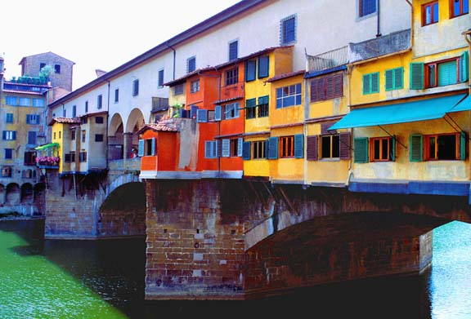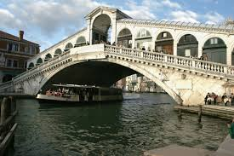

L’ancien Pont Neuf ở Paris

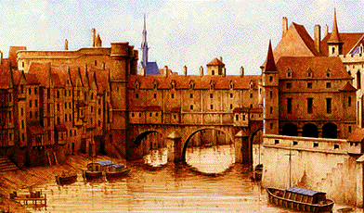

Le Rialto ở Venise

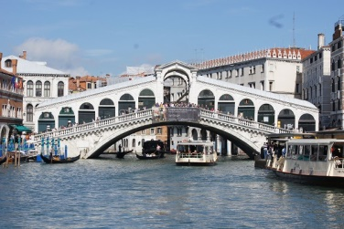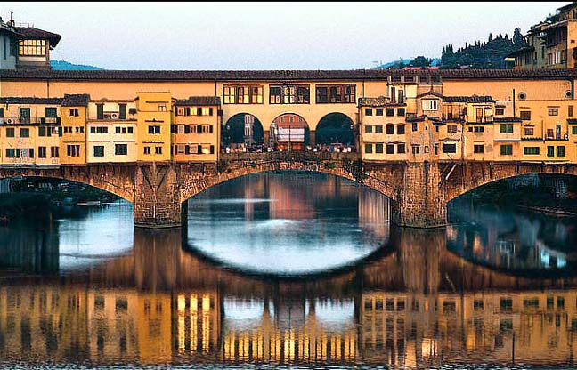

Đó chính là những SAAM ( không gian hoạt động đa chức năng ) đầu tiên trên thế giới.

**CÂY CẦU HUẾ**

Việt Nam phát triển các hoạt động du lịch và thành phố Huế sẽ là một trong những trọng điểm về du lịch.

Cây cầu mới này sẽ là một địa điểm thúc đẩy dân bản địa, khách du lịch Việt Nam và quốc tế khám phá các địa danh đáng chú ý của thành phố.

Thật vậy, các trụ đỡ mặt cầu, thu hút những không gian vệ tinh (vườn, nhà hàng, không gian giải trí và lễ hội, hoạt động tôn giáo, kinh doanh các sản phẩm địa phương, khách sạn), nhằm làm cho cây cầu ngoài những chức năng cơ bản còn là địa điểm du lịch thu hút.

Trên phương diện kỹ thuật và kinh tế, những chức năng bổ sung này sẽ đóng góp một phần cho chi phí tổng thể của công trình và mang lại giá trị kinh tế lớn trong ngắn hạn và dài hạn cho công trình.

Trên phương diện kỹ thuật, những trụ đó cũng là thành phần kết cấu của cây cầu, chống lại tác động mang tính cân bằng do tải trọng của gió.

Trụ cao nhất của cầu cao 120m. Trên đỉnh trụ lắp đặt các thiết bị truyền dẫn và khí tượng.

Những cây trụ được coi như những **khóm tre khổng lồ,** (hình ảnh thân thuộc trong xây dựng truyền thống của Việt Nam) mà hình thức của nó cho phép tạo ra các lực cơ học ở tất cả các hướng.

🞟 Những « cây tre » này gợi nhắc đến những kỹ thuật truyền thống của Việt Nam. Đồng thời trong hệ kết cấu thép : dầm/dàn kiểu thang với dạng thanh ống, và các thanh thép hình được ghép với nhau bằng cách hàn, hoặc bằng thép cường độ cao dạng sợi, hoặc bằng sợi carbone. Thẩm mỹ tương ứng với kỹ thuật, chi phí sẽ quyết định vật liệu.

Những trụ cầu « cây tre » được sử dụng các màu sơn màu đa dạng trong cuộc sống của côn người hoặc hình ảnh cờ tổ quốc của Việt Nam

🞟 Mặt cầu được đỡ bởi hệ dầm hình xương cá cho phép giảm nhẹ các thanh dàn và tạo nên một bức vẽ sinh động ở mặt dưới của cầu ( điểm nhìn của tàu thuyền )

🞟 Lớp vật liệu hoàn thiện bề mặt cầu được truyền cảm hứng từ mặt cầu của Lisbonne : thép lưới, cho phép giảm nhẹ đáng kể tải trọng và mang lại một hiệu quả lớn về kinh tế. Sự giảm nhẹ tải trọng cũng là một yếu tố thuận lợi cho kết cấu trên phương diện tác động mang tính cân bằng.

🞟 Tiếp cận các trụ và các chức năng vệ tinh : bằng tàu thuyền nhờ vào một cảng nhỏ được xây dựng ở trụ chính và bằng xe và xe bus nhờ vào mặt nền được xây dựng cùng cao độ với đường cao tốc. Các công trình vệ tinh giống như những cái tổ trong tự nhiên, được tạo ra bởi cầu thang và thang máy, nhằm mục đích tiếp cận với danh lam thắng cảnh.

🞟 Ý tưởng tổng thể của cây cầu là một sự kết hợp giữa dầm/nhịp cánh cung và cầu treo

**KẾT LUẬN**

Mục tiêu của thiết kế này là trở nên nổi tiếng trên toàn thế giới, biểu tượng cho sự lâu đời của Huế.

Cũng giống như thấp Eiffel của Paris ( SAAM trăm năm tuổi ), thiết kế này góp phần kết nối yếu tố hiện đại và truyền thống, đồng thời mang lại hiệu quả về kinh tế, văn hóa và lễ hội.

Tỷ lệ lợi ích giữa hiện đại và di sản đã được minh chứng : ví dụ, ở Paris, Pyramide du Louvre, Centre Pompidou, Notre Dame, Tour Eiffel…

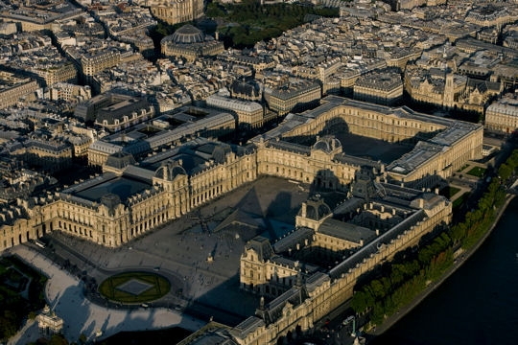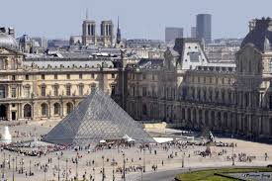

La Pyramide du Louvre

Le Centre Georges Pompidou à Paris

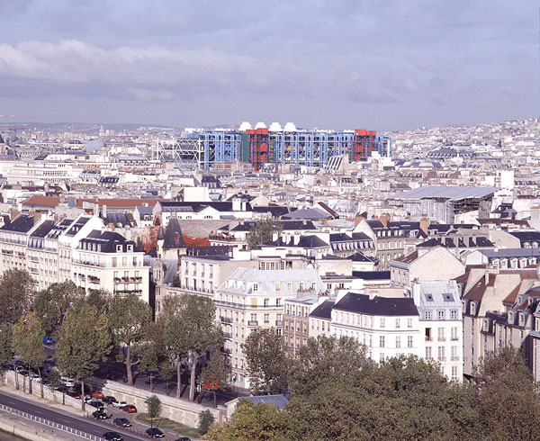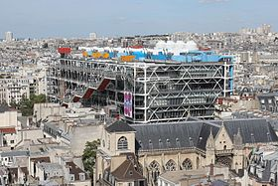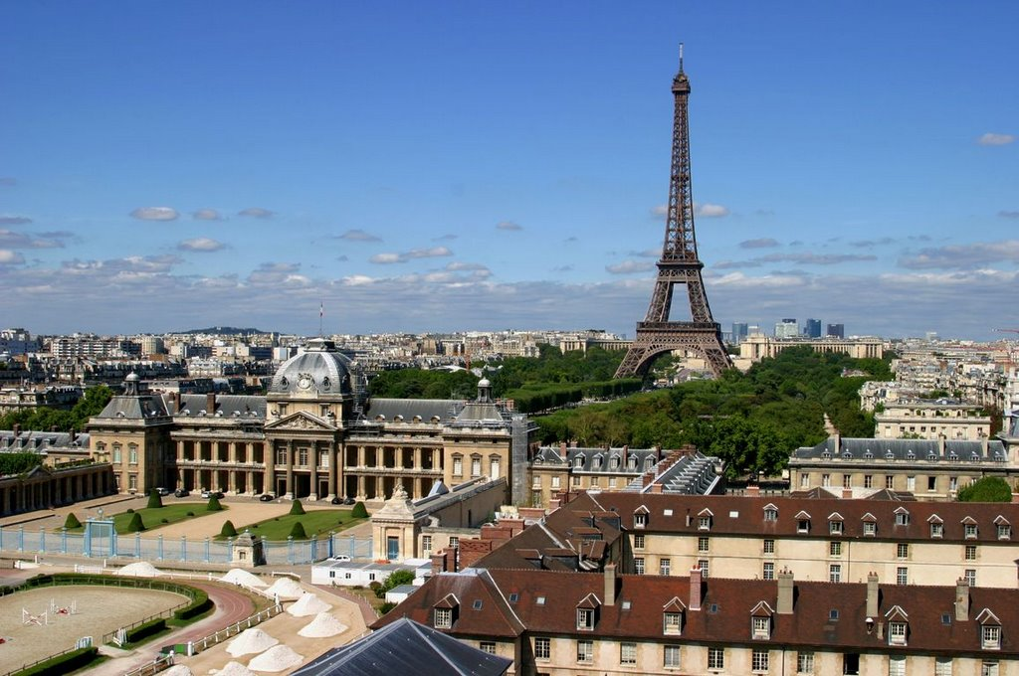

La Tour Eiffel à Paris et

l’Ecole Militaire

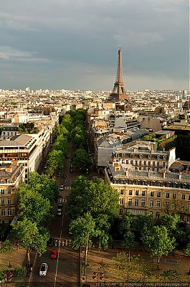

Notre Dame de Paris

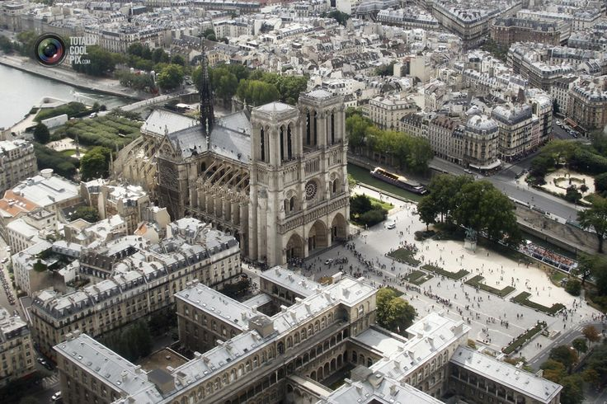

**Cái mới tôn vinh các cũ.**

Chúng ta không được phạm sai lầm tương tự tại Huế như tại Carcassonne ( thành phố miền Nam nước Pháp, đánh dấu một thời kì giống như Kinh thành Huế ), nơi mà các con đường cao tốc băng qua một phong cảnh tuyệt đẹp của thành phố lịch sử **nhưng lại không có điểm dừng lại**. Lẽ ra hàng nghìn người lái xe qua hoặc khách du lịch trên xe bus phải được tận hưởng những cảnh đẹp tuyệt vời đó mỗi ngày!

Chiesa San Michele di Roccavindola

de Franco Pedacchia

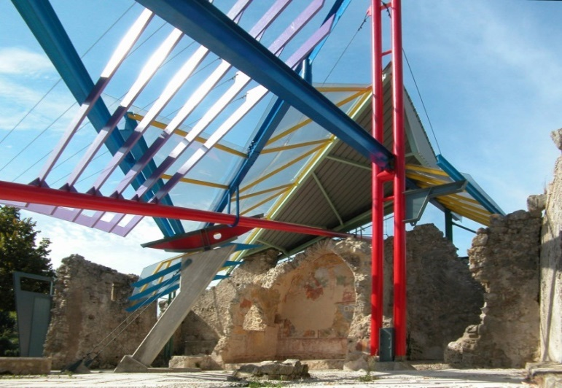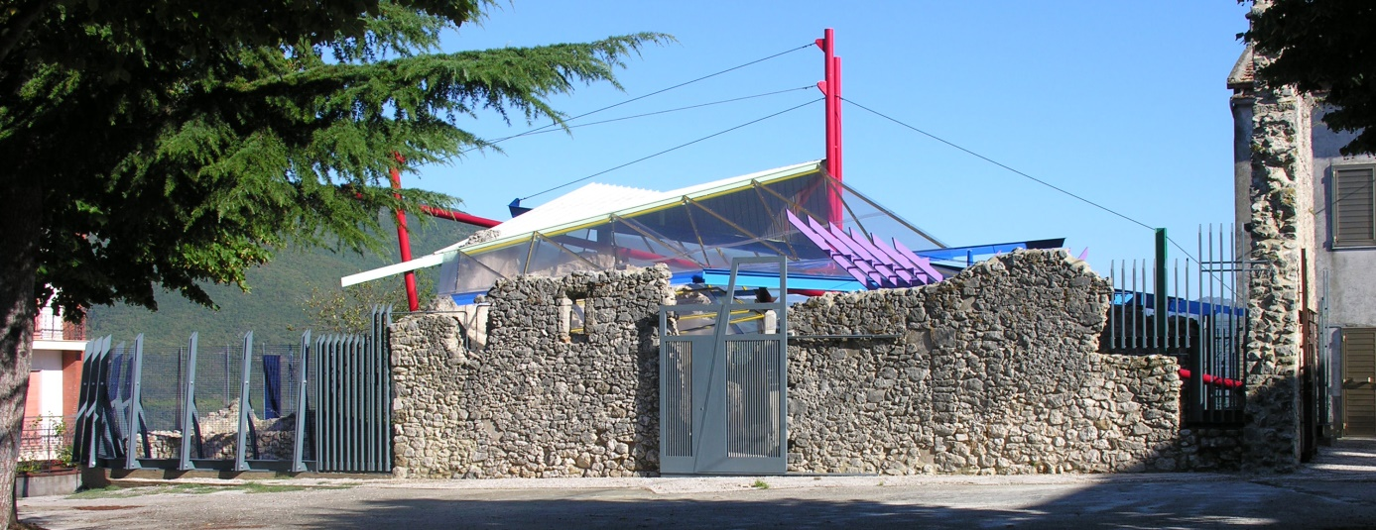

**PREAMBULE**

Le Vietnam est riche de sites remarquables.

Celui de HUE, avec sa Cité Impériale, est connu dans le monde entier.

La construction d’un pont est toujours un évènement.

Ici, à HUE, construire un pont qui va franchir la rivière des Parfums est d’autant plus important que cet évènement est dans un site remarquable.

**SAAM**

L’évolution du monde et de sa démographie amène à créer de nouveaux concepts d’ouvrages, plus efficaces dans leur occupation d’un site et plus « intelligents » sur le plan économique.

Ce sont les SAAM : Système d’Accueil d’Activités Multiples.

Cela invite à ne créer que des OUVRAGES A PLUSIEURS FONCTIONS.

Cela rentabilise l’ouvrage et le site et diminue les déplacements d’un lieu à un autre, déplacements qui sont aujourd’hui un problème majeur de notre société.

**UN PONT**

Ainsi un pont, qui par sa « magie » permet de franchir des espaces complexes, est aussi un lieu d’où l’on découvre le mieux les paysages.

Le franchissement, qui est toujours une prouesse technique humaine, devient un lieu en soi, riche symbole de la rencontre de la volonté des hommes et de la force de la Nature.

Ainsi, dans le passé, ces lieux de franchissement, qui étaient des lieux de passage obligés, accueillaient de nombreuses fonctions complémentaires à celle du simple franchissement : activités commerciales, religieuses, théâtrales et festives, à haute valeur sociale.

Ces mêmes activités avaient également le mérite de payer le prix de la construction du pont et de développer l’activité économique avec une forte rentabilité.

Par exemple le Ponte Vecchio à Florence, le Rialto à Venise, le Pont Neuf à Paris (où l’auteur français de comédie, Molière, a joué ses premières pièces) ou le Pont d’Avignon.

Le Ponte Vecchio à Florence



Le Rialto à Venise



L’ancien Pont Neuf habité à Paris

Ce sont les ancêtres des SAAM !

**LE PONT HUE**

Le Vietnam développe son activité touristique. La ville d’HUE sera l’une des premières à en bénéficier.

Ce nouveau pont est une occasion unique de permettre aux habitants de HUE, aux touristes Vietnamiens et Internationaux de disposer d’un ouvrage de découverte de ce site remarquable.

En effet, les piles nécessaires pour porter le tablier du pont, se prêtent très bien à accueillir des satellites – jardins, restaurants, lieux de loisirs et de fêtes, espaces religieux, commerces de produits locaux, hôtel …), pour faire de ce pont, outre son utilité de base, un lieu à haute fréquentation touristique et sociale.

Sur le plan technique et économique, ces satellites pèseront peu sur le coût global de l’ouvrage. En revanche, ils apporteront une forte plus-value économique, à court et à long terme, à l’ouvrage.

Sur le plan technique, ces satellites seront des éléments structurels du pont (et non des poids morts), qui s’opposeront notamment aux effets balanciers du vent.

La pile la plus haute du pont mesure 120 mètres de haut. Elle reçoit à son sommet des équipements techniques pour la météo et les transmissions.

Les piles sont conçues comme des faisceaux de bambous géants, dont la forme même permet de reprendre les efforts mécaniques dans toutes les directions.

🞟 Ces « bambous », qui sont clairement une référence à des valeurs techniques anciennes du Vietnam, sont soit, en système acier : des poutres échelles en tubes et profilés reconstitués soudés, soit en ductal (béton armé de fibres), soit en fibres de carbone. L’esthétique étant équivalente, c’est le coût qui décidera de la matière.

Les bambous sont peints aux couleurs des fanions traditionnels vietnamiens.

🞟 Les tabliers sont portés par des poutres réticulées dont la géométrie d’assemblages, en arête de poisson, permet l’allègement de la poutraison et un très joli dessin de la sous-face du pont (vue des bateaux).

🞟 Le revêtement roulant du pont est inspiré de celui de Lisbonne : caillebotis d’acier, ce qui permet un allègement considérable et une très forte économie. L’allègement est également un facteur structurel favorable sur l’effet de balan.

🞟 L’accès aux piles et à leurs satellites se fait : par bateaux grâce à un petit port aménagé au pied de la pile principale et : par automobiles ou autobus, grâce à des plateformes aménagées au niveau de l’autoroute. La desserte des satellites, sorte de nids perchés dans la nature, se fait par escaliers et ascenseurs (ou pater noster), pour accéder aux sites panoramiques.

🞟 La conception globale du pont est un mixte de bow string et de pont suspendu.

**CONCLUSION**

Cet ouvrage remarquable a pour but d’être reconnu dans le monde entier, symbole de la pérennité de HUE, hier et aujourd’hui …

Comme la Tour Eiffel de Paris (un SAAM de plus de cent ans !), il veut que se marient modernité et tradition, efficacité économique et agrément culturel et festif.

Le rapport du bienfait entre modernité et patrimoine a été souvent illustré : par exemple, à Paris, la pyramide du Louvre, le Centre Pompidou et Notre Dame, la Tour Eiffel et l’Ecole Militaire ….



La Pyramide du Louvre

Le Centre Georges Pompidou à Paris



La Tour Eiffel à Paris et

l’Ecole Militaire



Notre Dame de Paris



Le nouveau magnifie l’ancien.

Il ne faut pas faire à HUE la même erreur qu’à Carcassonne (cité fortifiée très spectaculaire, du sud de la France, qui date de la même époque que la Cité Impériale de HUE), où l’autoroute, qui découvre le panorama magnifique de l’ancienne cité, n’autorise pas l’arrêt : chaque jour, des milliers d’automobilistes ou des touristes en autobus, ne peuvent jouir du spectacle admirable !

Chiesa San Michele di Roccavindola

de Franco Pedacchia

